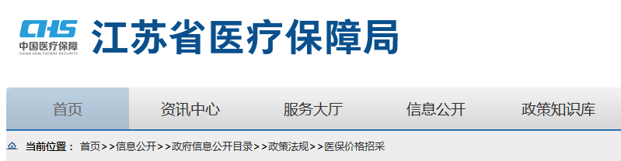
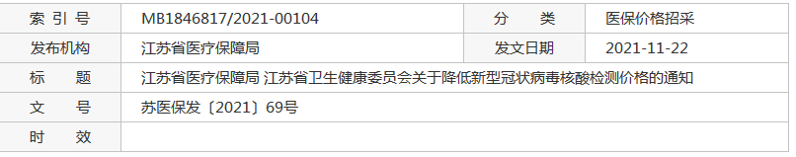
江苏省医疗保障局 江苏省卫生健康委员会
关于降低新型冠状病毒核酸检测价格的通知
各设区市医疗保障局、卫生健康委，在宁省（部）属医疗机构：
为贯彻落实国家医保局办公室、国务院应对新型冠状病毒肺炎疫情联防联控机制医疗救治组《关于进一步降低新冠病毒核酸检测价格和费用的通知》（医保办发〔2021〕45号）要求，经研究，决定再次降低公立医疗机构新冠病毒核酸检测价格。现将有关事项通知如下：
一、降低新冠病毒核酸检测价格，并修改说明（见附件）。调整后价格为最高指导价格，不得上浮，下浮不限。
二、属于“应检尽检”的，按规定采用多人混检；属于“愿检尽检”且医疗机构（检测机构）单日检测人数较多的，可以应用多人混检，也可按单人单检方式检测并计费。按要求，对入境人员、密切接触者、密接的密接等高风险人员在集中隔离期间严格落实单人单检。
三、公立医疗机构提供新冠病毒核酸检测服务，应设置专门窗口、开辟独立区域，优化内部管理流程，采取电子化、信息化的方式，为群众提供核酸检测结果推送服务。单纯进行核酸检测的，公立医疗机构不得收取门诊诊察费。
四、医保支付政策仍按原规定执行。
五、各地医疗保障部门在监管中，要将“服务按多人混检进行、收费套用单人单检”等情况列入常态化检查事项。卫生健康行政部门要加强新冠病毒核酸检测质量监管，确保检测结果准确、可靠。
本通知从2021年11月25日零时起执行。
附件：新型冠状病毒核酸检测价格项目表.pdf

江苏省医疗保障局 江苏省卫生健康委员会
2021年11月22日

